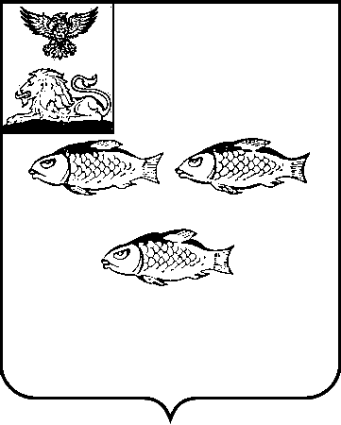
РОССИЙСКАЯ ФЕДЕРАЦИЯ
БЕЛГОРОДСКАЯ ОБЛАСТЬ

ПРЕДСЕДАТЕЛЬ СОВЕТА ДЕПУТАТОВ
НОВООСКОЛЬСКОГО МУНИЦИПАЛЬНОГО ОКРУГА
БЕЛГОРОДСКОЙ ОБЛАСТИ

Р А С П О Р Я Ж Е Н И Е

27 июля 2026 года № 28-р

О проведении внеочередного сорок девятого заседания Совета депутатов Новооскольского муниципального округа

В соответствии с Уставом Новооскольского муниципального округа Белгородской области, Регламентом Совета депутатов Новооскольского муниципального округа Белгородской области:
1. Провести внеочередное сорок девятое заседание Совета депутатов Новооскольского муниципального округа (далее – Совет депутатов) 29 июля 2026 года в малом зале Администрации Новооскольского муниципального округа.
Начало работы в 15.00 часов.
- Внести на рассмотрение Совета депутатов следующие вопросы:
2.1. О проекте решения Совета депутатов Новооскольского муниципального округа «Об утверждении Порядка предоставления льгот по родительской плате за присмотр и уход за детьми участников специальной военной операции в муниципальных образовательных организациях Новооскольского муниципального округа Белгородской области, реализующих образовательную программу дошкольного образования (в том числе в случае гибели (смерти) участников специальной военной операции)».
2.2. О проекте решения Совета депутатов Новооскольского муниципального округа «Об утверждении Порядка предоставления льготного горячего питания детям участников специальной военной операции, обучающимся в 1-11 классах муниципальных образовательных организаций Новооскольского муниципального округа Белгородской области (в том числе в случае гибели (смерти) участников специальной военной операции)».
2.3. О проекте решения Совета депутатов Новооскольского муниципального округа «О внесении изменений в решение Совета депутатов Новооскольского муниципального округа от 29 апреля 2025 года № 363 «Об утверждении Порядка предоставления ежегодной выплаты ветеранам боевых действий, постоянно проживающим на территории Новооскольского муниципального округа Белгородской области».
3. На внеочередное сорок девятое заседание Совета депутатов пригласить главу Администрации Новооскольского муниципального округа, заместителей главы Администрации Новооскольского муниципального округа, председателя Контрольно-счетной комиссии Новооскольского муниципального округа, начальника управления правовой работы и архивного дела Администрации Новооскольского муниципального округа, прокурора Новооскольского района, представителей средств массовой информации.
4. Начальнику организационного отдела Совета депутатов Новооскольского муниципального округа Корабельниковой И.В. провести соответствующие организационно - технические мероприятия по подготовке и проведению заседания Совета депутатов Новооскольского муниципального округа.
5. Настоящее распоряжение опубликовать в сетевом издании «Вперед Новооскольская газета» (no-vpered.ru) и разместить на официальном сайте органов местного самоуправления Новооскольского муниципального округа (novyjoskol-r31.gosweb.gosuslugi.ru) в информационно-телекоммуникационной сети «Интернет».
6. Контроль за выполнением распоряжения оставляю за собой.

Председатель Совета депутатов  Новооскольского муниципального округа |  | А.И. Попова

